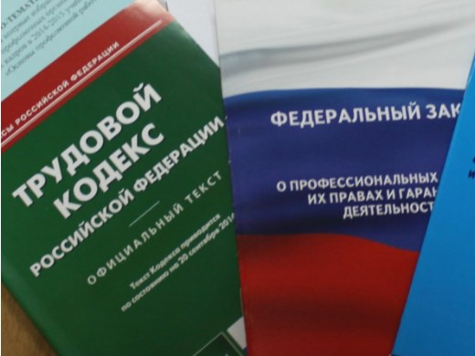Правовая инспекция труда Профсоюза | ОБЩЕРОССИЙСКИЙ ПРОФСОЮЗ ОБРАЗОВАНИЯ  КАЛУЖСКАЯ ОБЛАСТНАЯ ОРГАНИЗАЦИЯ  ОБЛАСТНОЙ КОМИТЕТ ПРОФСОЮЗА  https://www.eseur.ru/kaluga/  Информационный листок №12.  Как производится расчет ставки по количеству групп детей музыкального руководителя в дошкольном учреждении?

Ответ: В соответствии с Постановлением Минтруда РФ от 21.04.1993 N 88"Об утверждении Нормативов по определению численности персонала, занятого обслуживанием дошкольных учреждений (ясли, ясли-сады, детские сады)", который носит рекомендательный характер и может быть использован в качестве основы для разработки систем нормирования труда, устанавливаемых в организациях.
В соответствии с Трудовым кодексом РФ системы нормирования труда определяются работодателем с учетом мнения представительного органа работников или устанавливаются коллективным договором. Для однородных работ могут разрабатываться и устанавливаться типовые (межотраслевые, отраслевые, профессиональные и иные) нормы труда в соответствии с Правилами, утвержденными Постановлением Правительства РФ от 11.11.2002 N 804.
2.3.3. Нормативы численности работников, занятых воспитательно-педагогической деятельностью

┌───┬──────────────────────┬───────────────────┬─────────────────┐
│ N │Наименование должности│ Единица измерения │ Нормативная │
│п/п│ │ │ численность │
├───┼──────────────────────┼───────────────────┼─────────────────┤
│1. │Воспитатель │ │расчет по методи-│
│ │ │ │ке п. 2.3.2 │
├───┼──────────────────────┼───────────────────┼─────────────────┤
│2. │Помощник воспитателя │ │расчет по методи-│
│ │ │ │ке п. 2.3.2 │
├───┼──────────────────────┼───────────────────┼─────────────────┤
│3. │Музыкальный руководи- │на каждую группу │0,25 │
│ │тель │детей в возрасте │ │
│ │ │свыше 1,5 лет, │ │
│ │ │наполняемостью │ │
│ │ │15 - 20 чел. │ │
├───┼──────────────────────┼───────────────────┼─────────────────┤
│4. │Инструктор по физичес-│на каждые 2 группы │0,25 │
│ │кой культуре (без обу-│детей в возрасте │ │
│ │чения детей плаванию) │от 3 лет │ │
├───┼──────────────────────┼───────────────────┼─────────────────┤
│5. │Учитель-логопед, │на каждую группу │1 │
│ │логопед, учитель- │для детей с откло- │ │
│ │дефектолог │нением в развитии │ │
│ │ │установленной │ │
│ │ │наполняемости │ │
└───┴──────────────────────┴───────────────────┴─────────────────┘
Таким образом, ставка музыкального руководителя – это 4 группы детей. В локально-нормативный акт о нормировании труда педагогических работников МДОУ следует внести изменения.

Калужская областная организация Профсоюза работников народного образования и науки РФ

Тел.факс: 57-64-69, prokaluga@mail.ru
Калуга, май, 2021
https://www.eseur.ru/kaluga/

